2020年福建税务全国税收调查具体操作步骤
1、选择正确的网络浏览器。
请确认使用的是IE浏览器进行填报，版本IE8,9,11均可。（IE10可能导致首页显示异常，看不到用户名填写框右侧的“@税收调查”提示。此时，键盘输入F12，查看了“浏览器模式”菜单，选择兼容模式）。
2、登录网上直报系统
方式一
纳税人通过登录国家税务总局福建省电子税务局http://etax.fjtax.gov.cn/xxmh/html/index.html，选择：我要办税->税费申报及缴纳->重点税源->税收调查直报，进行在线报表填报。
方式二
纳税人直接登录税收调查直报平台，http://etax.fujian.chinatax.gov.cn/irpt，进行在线填报。
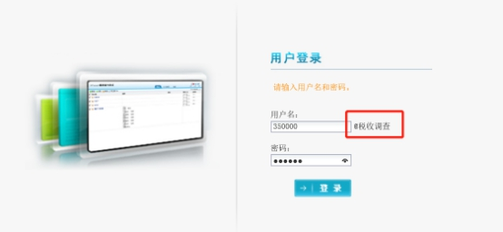
3、安装填报插件
（1）在网上直报登录页面上，通过按照“运行加载项”的提示程序完成插件的安装。
如果插件失败，可能原因有：（1）IE安全级别设置过高，请点击工具－Internet选项－安全－自定义级别－ActiveX插件相关的设置全改为启用，并将安全级别设置为：中。（2）您正在使用的不是IE浏览器，请更换IE浏览器。（3）机器上的防火墙活杀毒软件阻止了插件下载，分别将杀毒软件和防火墙暂时禁用即可。
4、填报数据
依次填写几张报表，如果在填报中途暂停，可以点保存，将已经填报的数据保存到服务器上，后续登录可以继续填报。如果由于各种原因，导致数据暂时不能保存成功到服务器，您可以先点击保存下拉菜单中的“保存到本地磁盘”，保存到桌面或者其他您方便找到的位置。等您可以正常填报数据的时候，点击保存下拉菜单中的“装回本地数据”再将这个保存好的本地文件装回系统即可。
可点击“读入征管数据”按钮读入相应数据
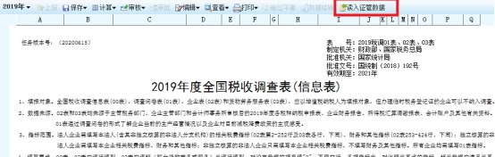
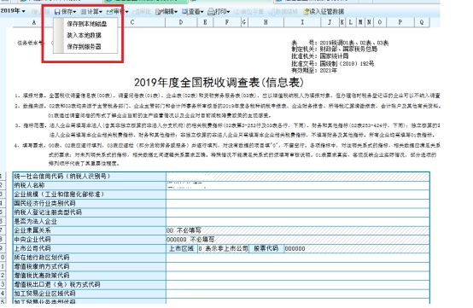
5、计算
全部填写完成后，点击计算，系统会把所有的计算表元计算出来，在填表过程中也可以点计算。
说明：计算表元是带有斜线底纹的表元，不能手动编辑数据，只能通过点击计算得到。如果点击计算仍然没有数据，把鼠标悬放在该计算表元上，然后可以在下方状态栏看到该表元的计算公式，根据计算公式中提到的相关指标，修改相关指标，从而使得该表元计算成功。
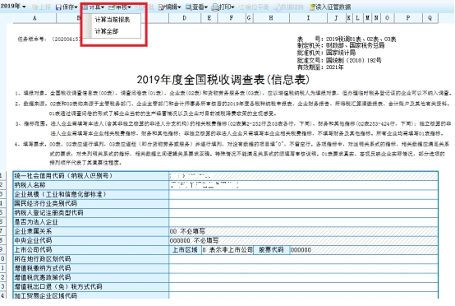
6、审核
点击审核按钮，系统将会审核您已经填报完成的报表，如果审核标记为红色（逻辑审核）和黄色（合理性审核），说明您的填报内容可能存在问题，请根据审核详细描述修改错误数据；如确认无误，则请根据实际情况详尽充分地填写文字审核说明。货物劳务表是变长表，只能一行一行的单独审核，请右键需要审核的行，选择审核当前行，审核无误，即可上报。
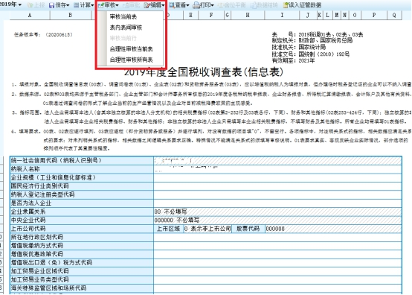
说明：已经填写是审核情况说明会在“审核情况明细”表中，如果想要删除已经写了的审核情况说明，请在“审核情况明细”表中，右键需要删除的行，选择删除当前行即可。
7、上报
再次点击审核，直至审核全部通过后，系统将允许上报数据。当看到系统提示“成功上报数据！”则代表数据上报成功。
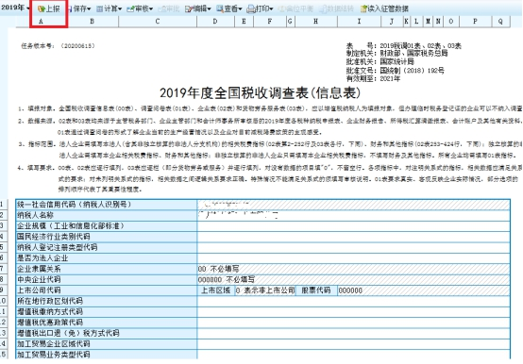
具体填报操作可参考《2020年全国税收调查操作指引视频》。
国家税务总局福建省税务局
2020年6月19日

